a viagem que descobriu a terra
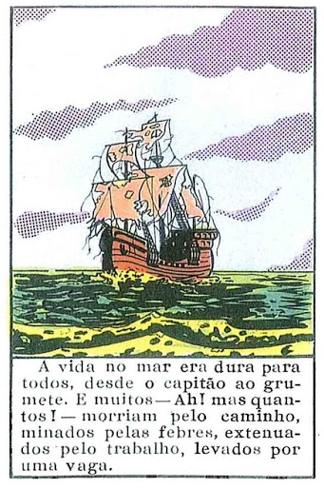
Questão 1
As caravelas de três mastros, Victoria, Trinidad, San Antonio, Concepción e Santiago –, tinham entre 20 e 30 metros de comprimento. Eram os navios que estavam disponíveis naquele momento, que foi necessário consertar e que não estavam verdadeiramente planejados para essa viagem.
Explique, com suas próprias palavras, por que a caravela não afunda se pesava cerca de 50 mil quilos?

Questão 2
As Molucas (Maluku, em indonésio) são grupos de ilhas da Indonésia, também conhecidas como Ilhas das Especiarias.
Pense sobre o que é uma ilha, em todas as suas extensões: desenhe uma ilha de modo que seja possível visualizá-la como um todo: a parte de cima, de baixo e de lados. Se necessário, desenhe mais que uma visão da ilha.

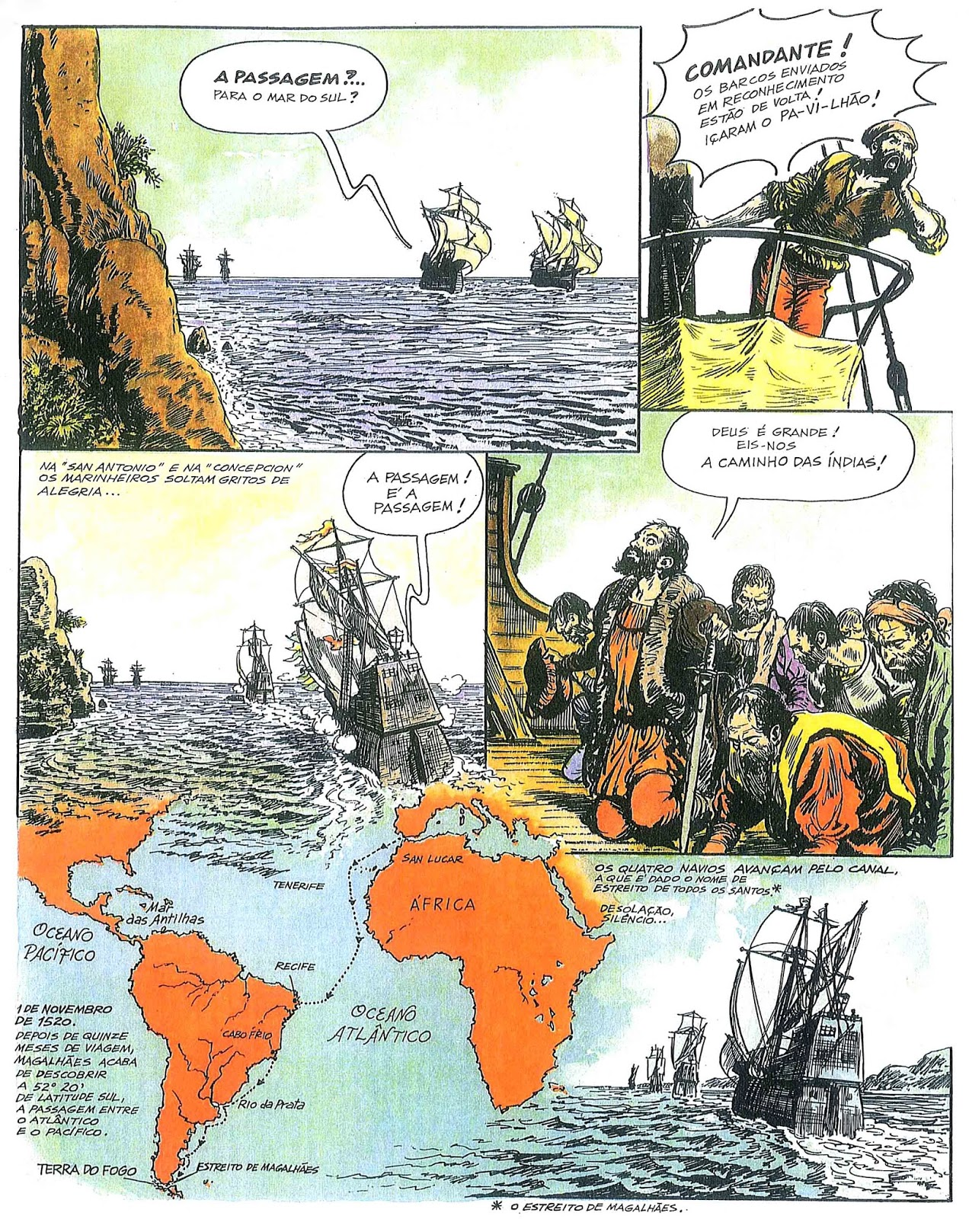
Questão 3
O estreito de Magalhães é uma passagem navegável de aproximadamente 600 km imediatamente ao sul da América do Sul continental. Situa-se entre o continente a norte e a Terra do Fogo e cabo Horn a sul. Este estreito é a maior e mais importante passagem natural entre os oceanos Atlântico e Pacífico.
a) O Estreito se localiza a 52°29'20.03"S 69°33'43.93"W. Explique o que significam essas coordenadas geográficas.
b) Localize, em seu Atlas, a cidade de Londrina. Quais são as suas coordenadas geográficas?

Questão 4
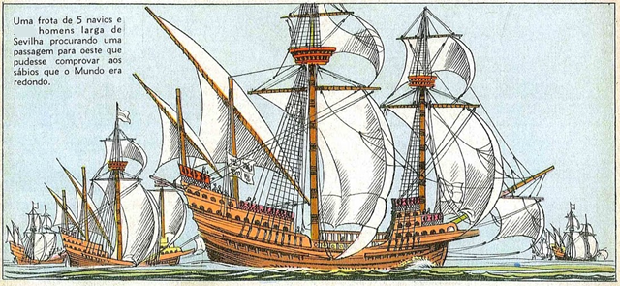
Uma frota de 5 navios larga de Sevilha procurando uma passagem para oeste que pudesse comprovar aos sábios que o Mundo era redondo. As caravelas eram: Victoria – levava 45 homens; Trinidad – partiu com 62 homens a bordo; San Antonio – levava 55 homens ; Concepción – com 44 homens; Santiago – partiu com 75 homens.
a) Qual é a porcentagem de tripulantes em cada um dos navios? Apresente os cálculos.
b) Cerca de 20 marinheiros sobreviveram e colheram a glória pela primeira circum-navegação historicamente documentada. Qual é a fração que corresponde ao número de homens que retornaram?

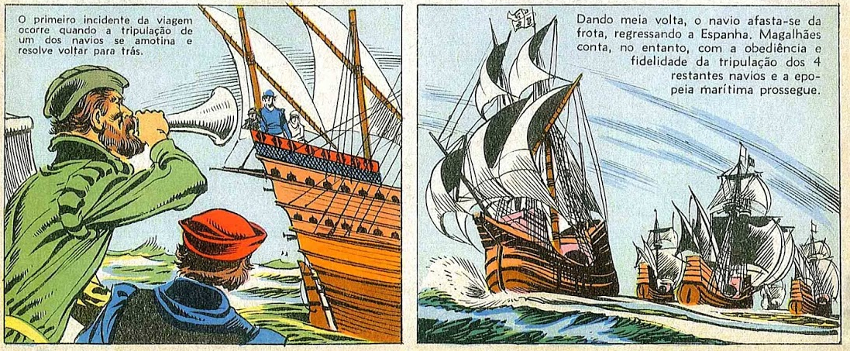

Questão 5
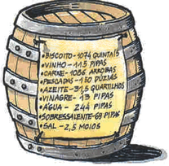
Um documento datável dos princípios do século XVI dá para a tripulação de 31 homens de uma caravela, para cada mês, a seguinte relação:
Biscoito — 707 quilos
Carne — 331 quilos
Vinho — 1460 litros
Vinagre — 62 litros
Azeite — 31 litros
Pescadas — 77 unidades
Temos, pois, como ração diária para cada homem:
Biscoito — 760 gramas
Carne — 356 gramas
Vinho — 1,5 litros
Vinagre — 0,6 litros
Azeite — 0,3 litros
Pescada — uma posta de quase 0,1 de cada peixe.
Explique como foram realizados os cálculos para determinar a ração diária para cada homem.

